Nicht-Linearität

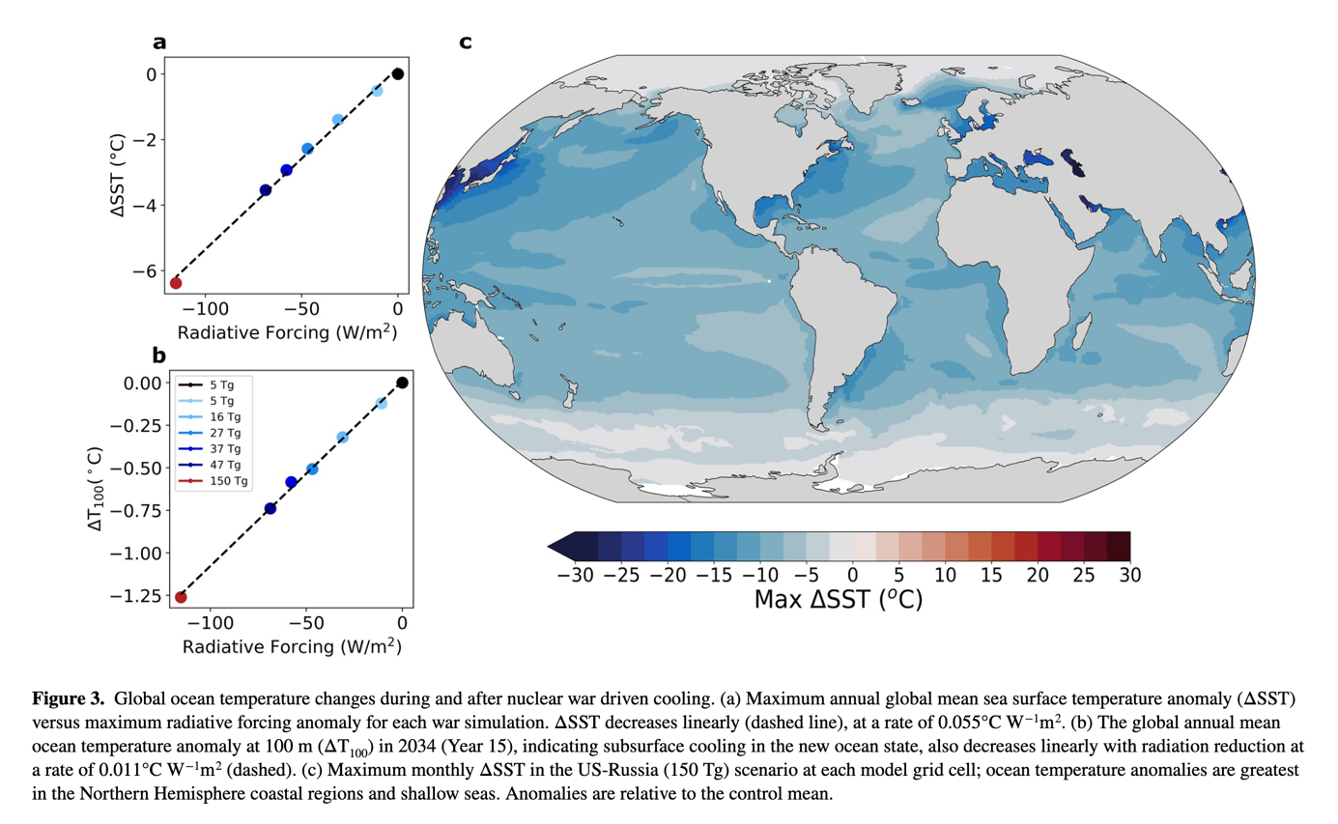
(Harrison et al., 2022, p. 5)

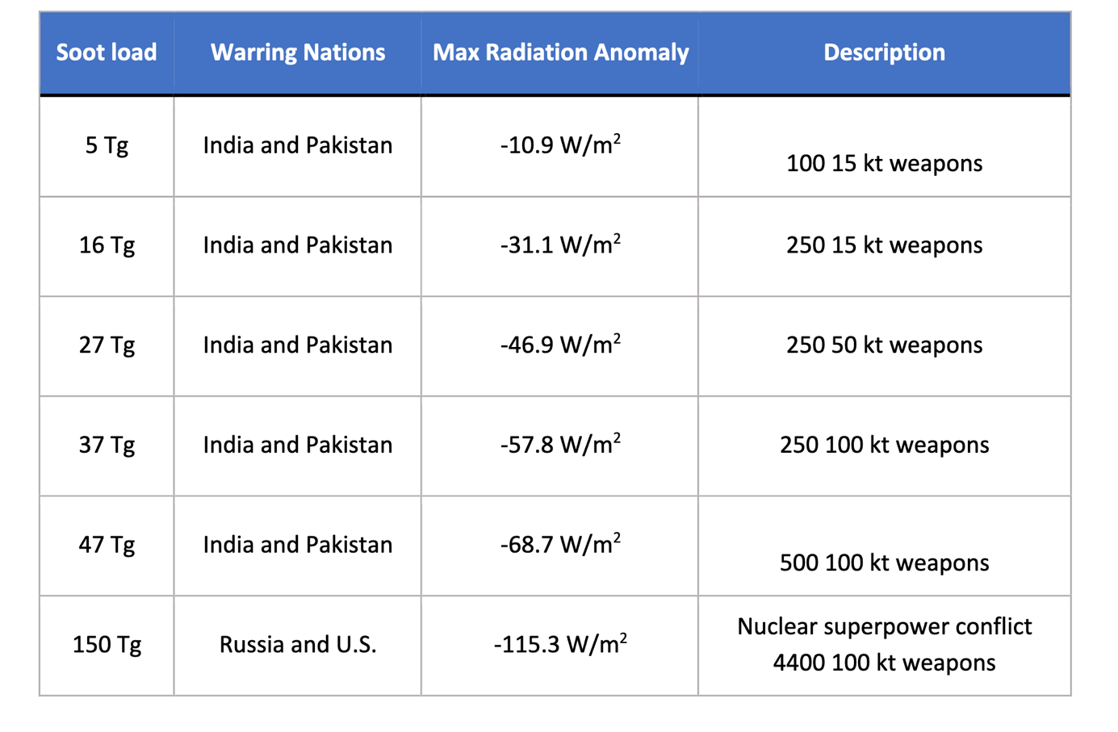
(Harrison, p. 3)

Hovmöller Plot
Mean Snow Coverage Anomalie zwischen Control und Szenario
(Robock et al., 2007, p. 2006)

Mittelwert der Anomalie zwischen 2 Szenarien pro Breitengrad

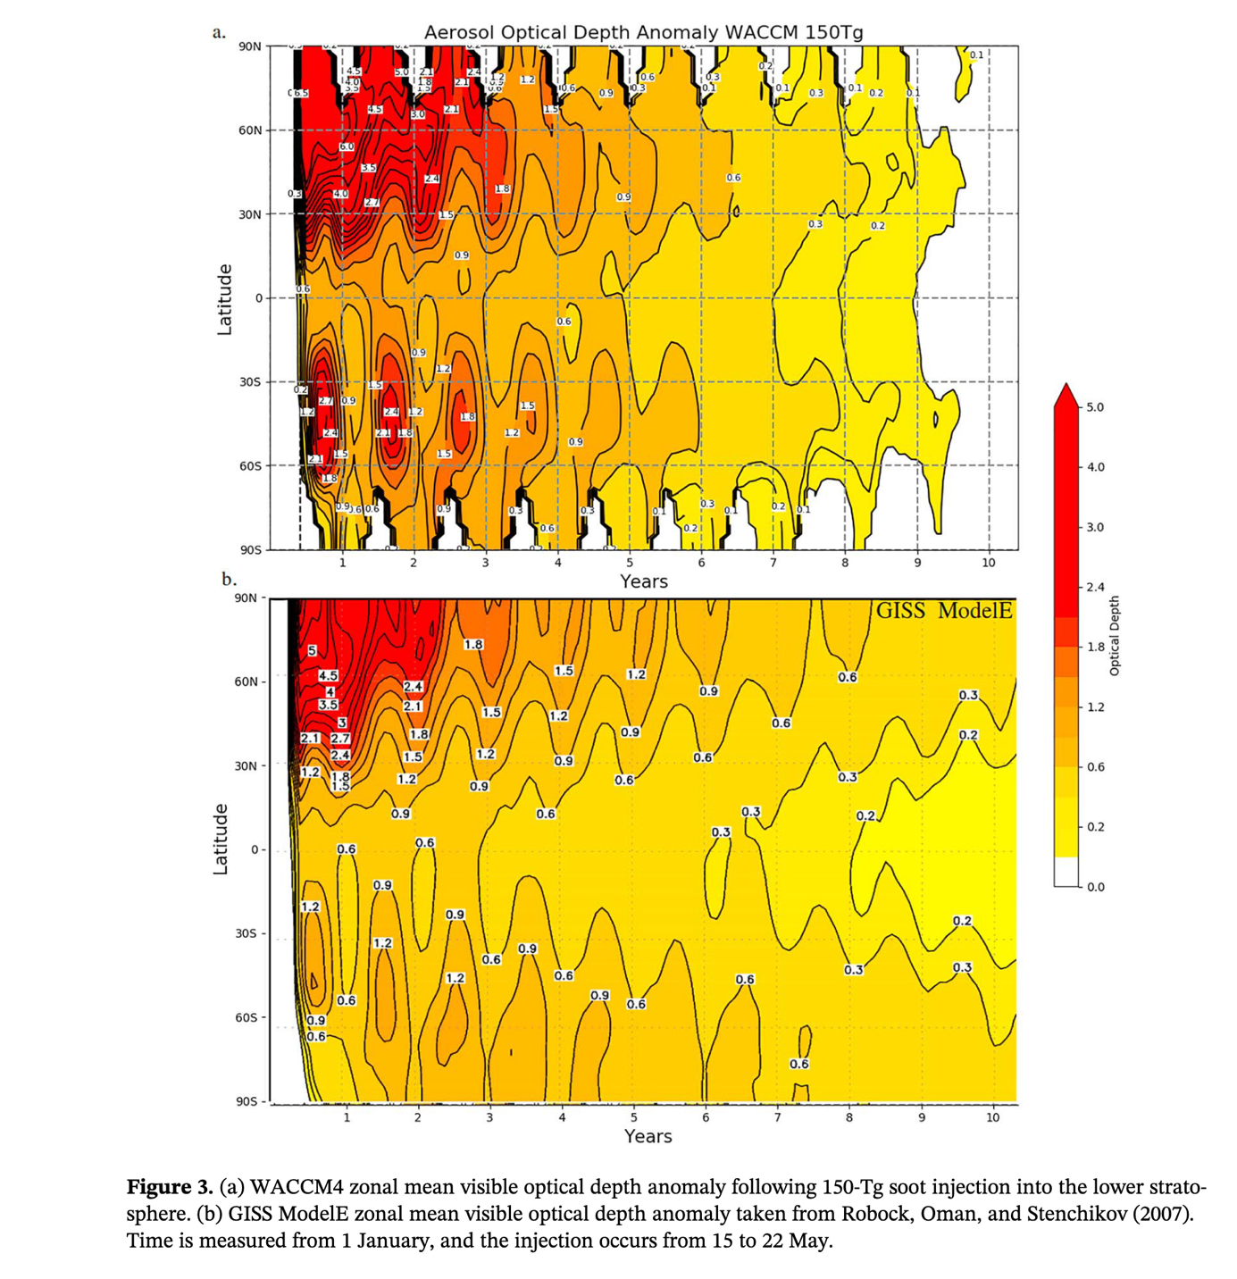
(Coupe et al., 2019, p. 8528)

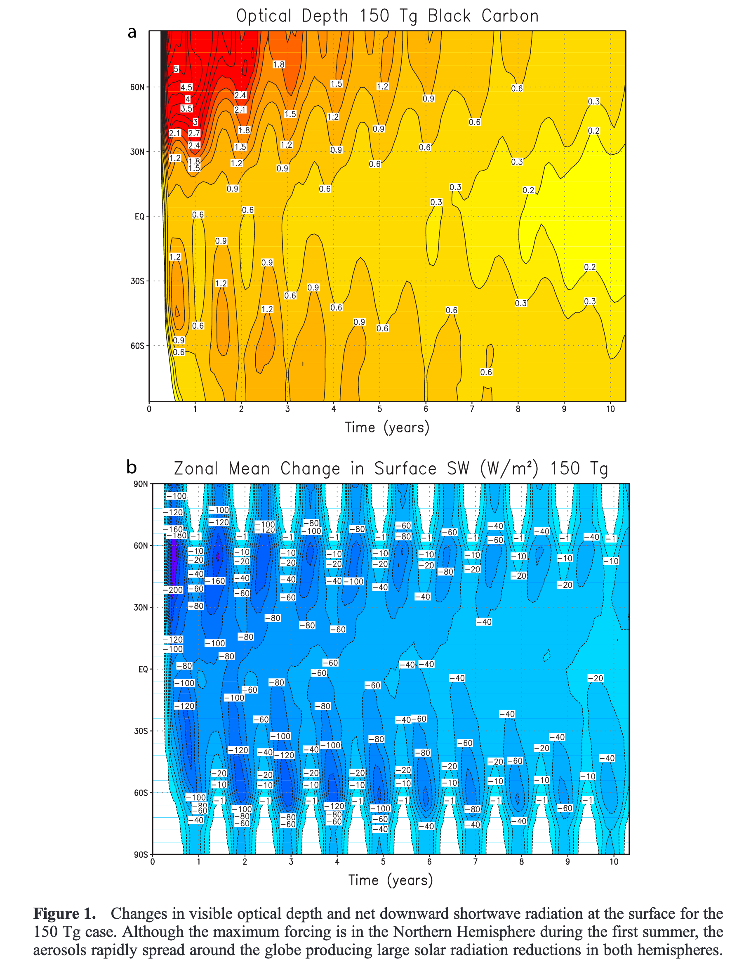
(Robock et al., 2007, p. 4)

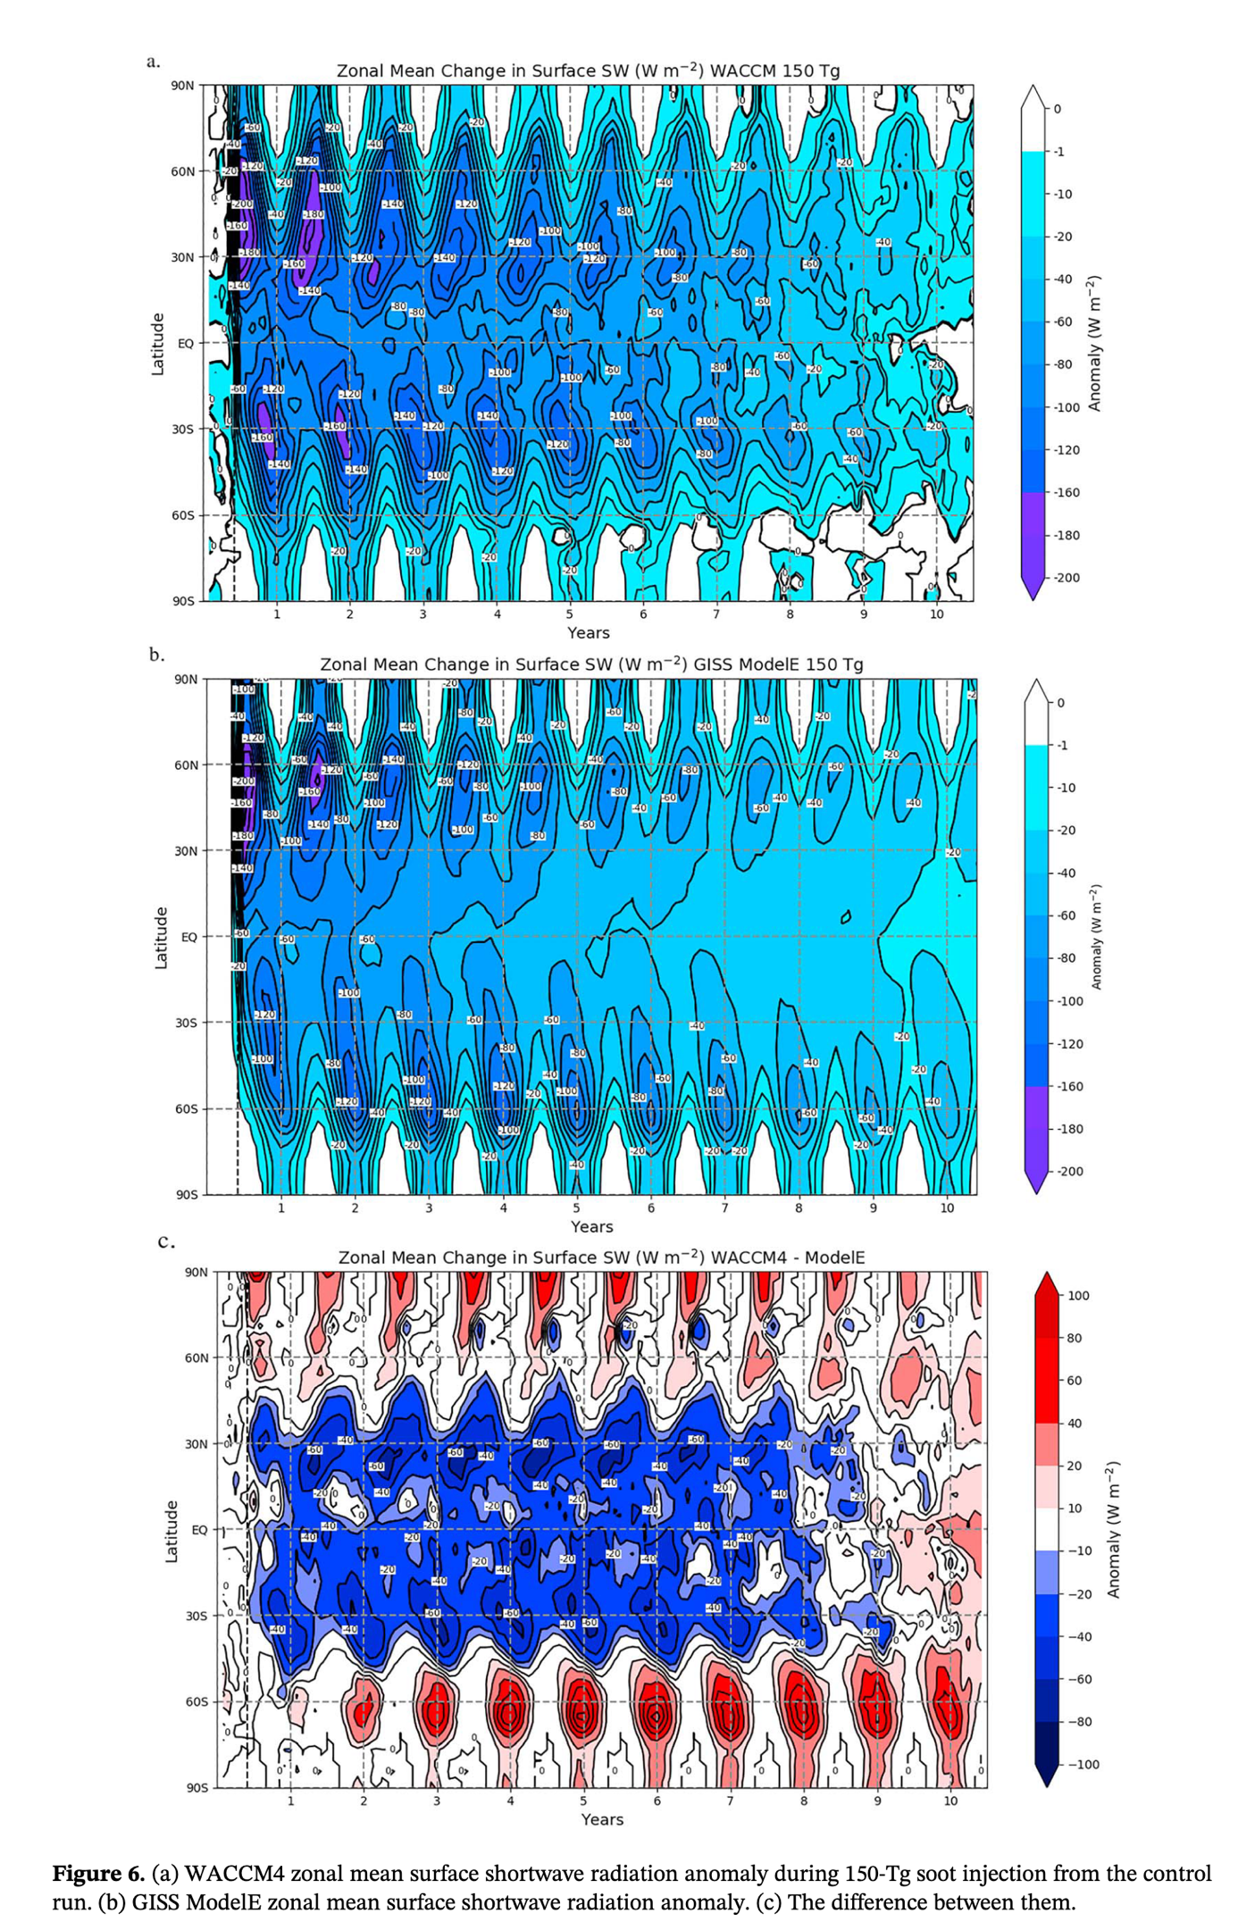
(Coupe et al., 2019, p. 8531)

Allgemeine Plots in dieser Form
- Untereinander mit gleicher Zeitachse
- Anomalien mit + -1 Standardabweichung angeben (siehe Coupe) oder als Standardabweichung der präindustriellen Zeit

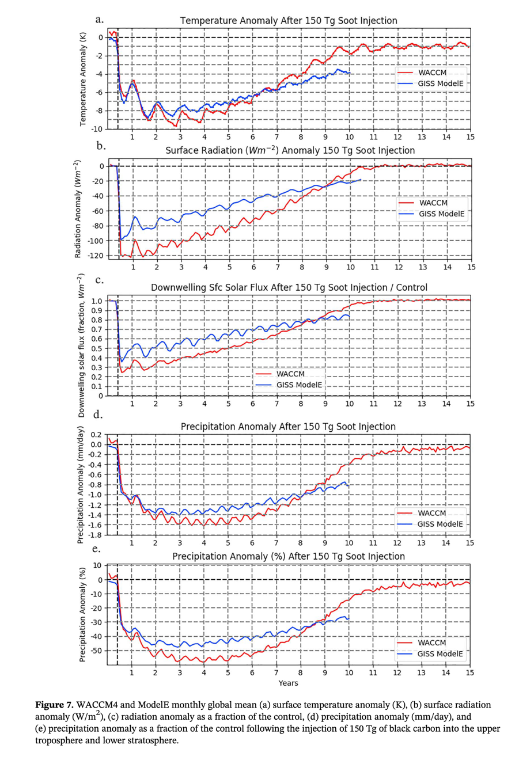
(Coupe et al., 2019, p. 8532)

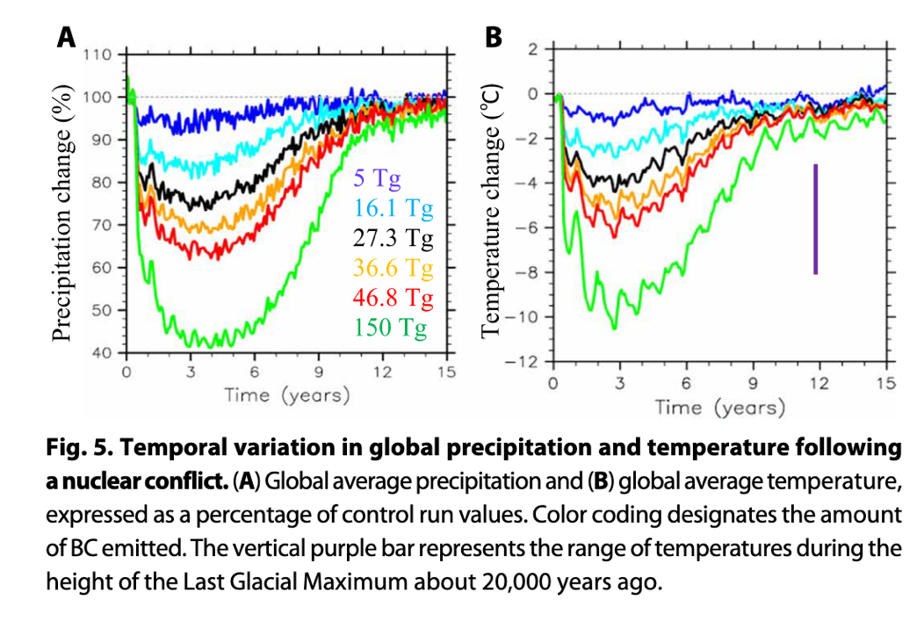
(Toon et al., 2019, p. 9)

Anomalien räumlich
- Zu bestimmten Zeitpunkt
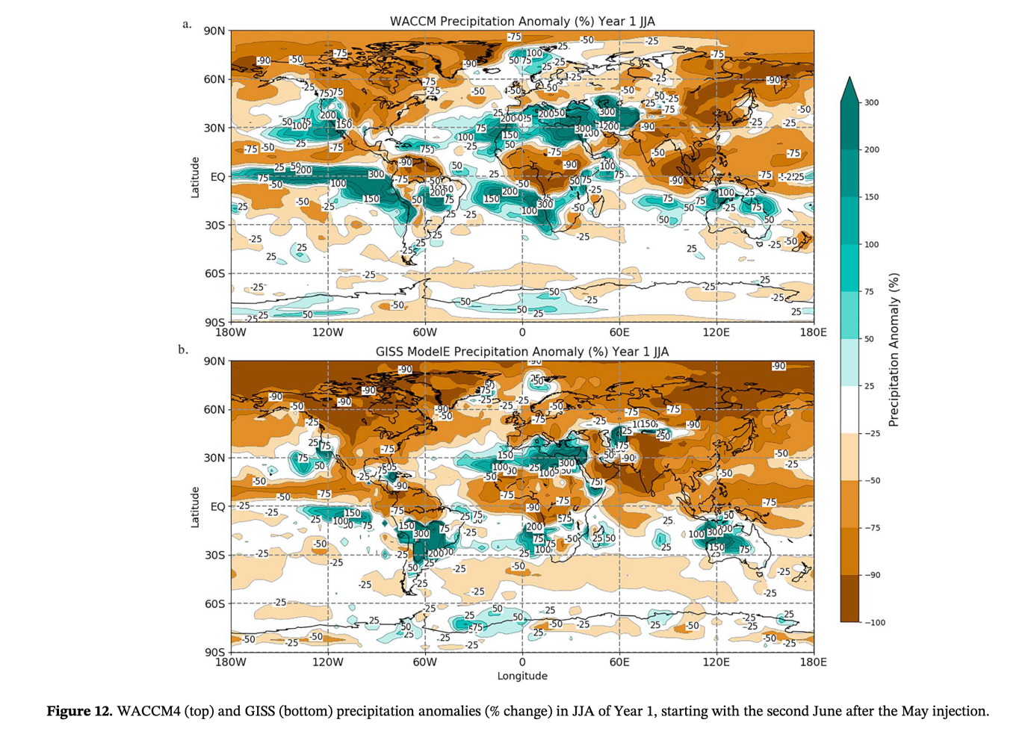(Coupe et al., 2019, p. 8539)
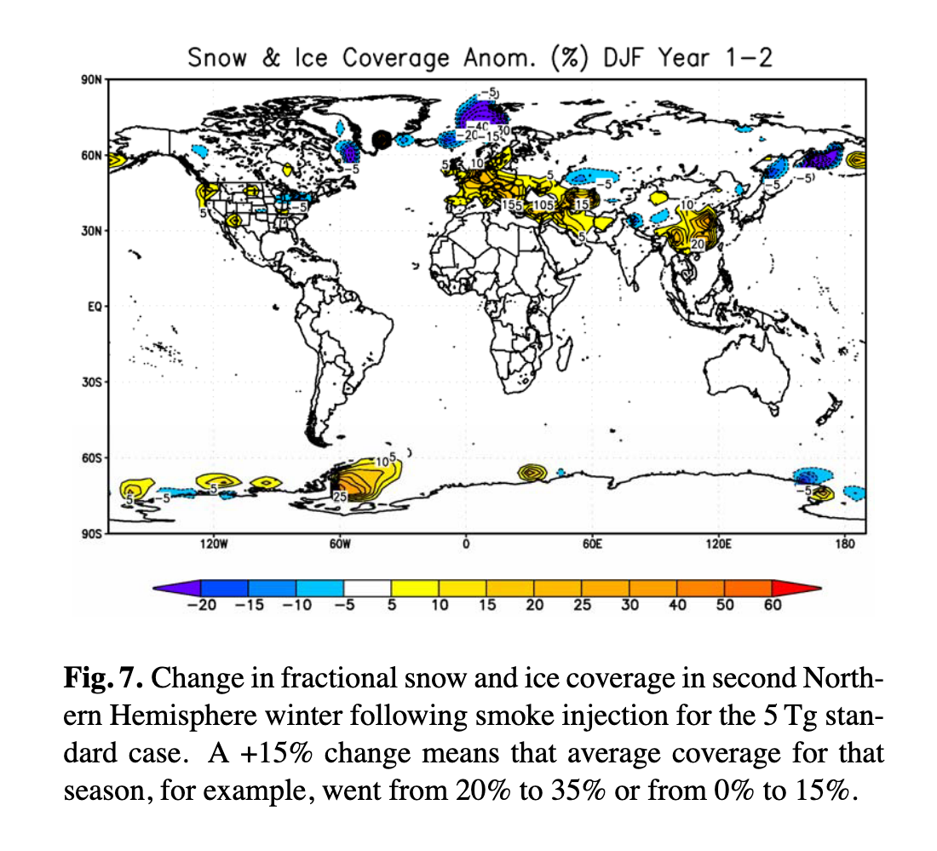
(Robock et al., 2007, p. 2006)

- Oder als Mittelwert über eine Zeitspanne von ein paar Monaten (Bsp 1) oder den schlimmsten 5 Jahren (Bsp 2)

-Mittelwert über 5 Jahre zu Beginn und am Ende der Simulation im Vergleich zum Control

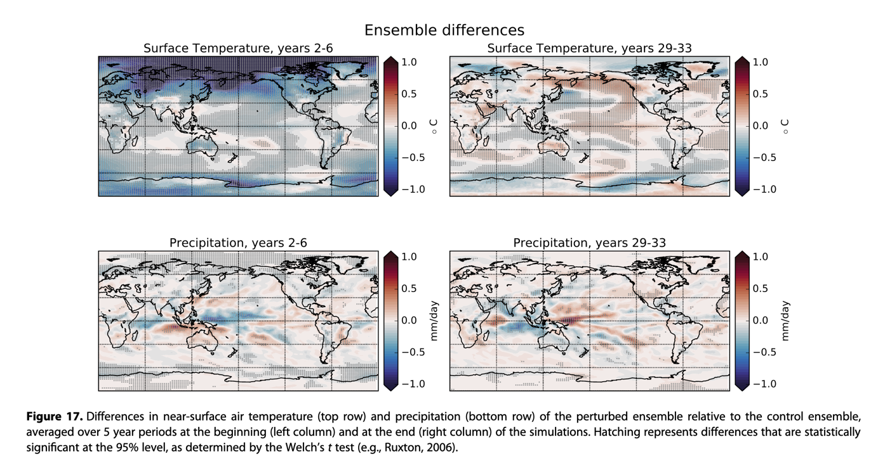
(Reisner et al., 2018, p. 2769)

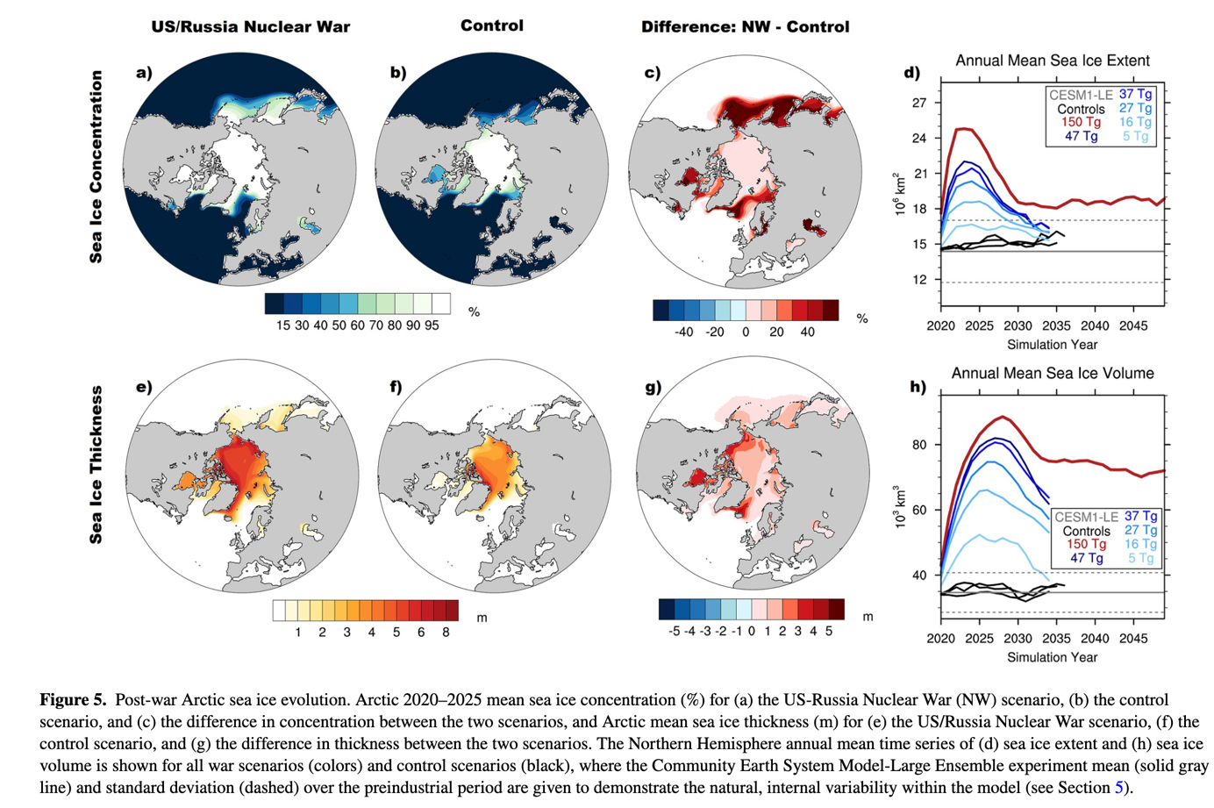(Harrison et al., 2022, p. 7)

